新龙湖小三班今日动态
2025年2月20日 多云
出勤：今天来园人数24人，请假1人。

晨间活动
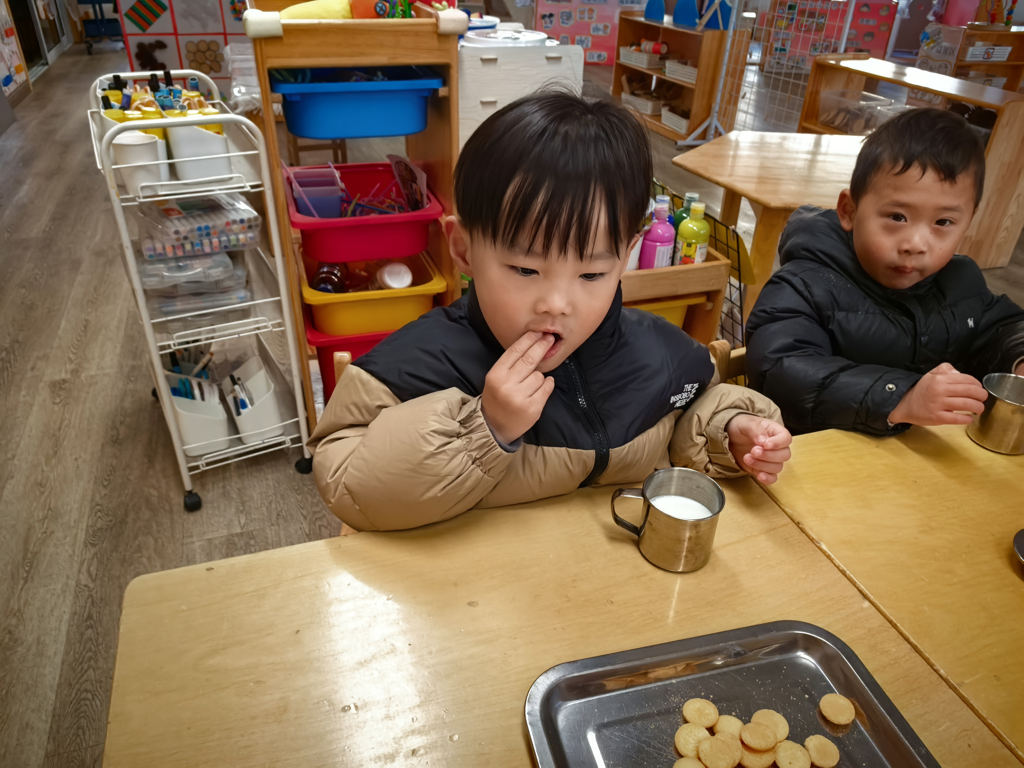 | 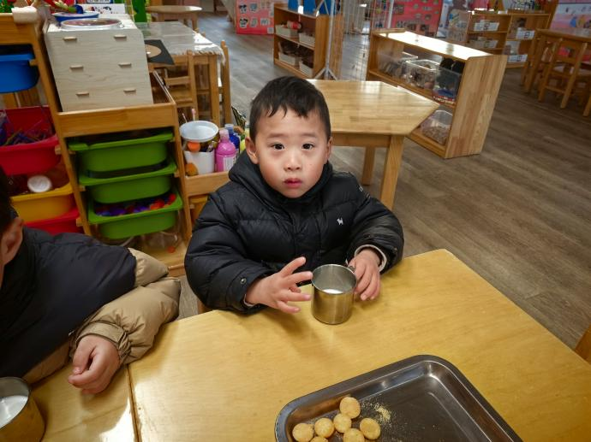
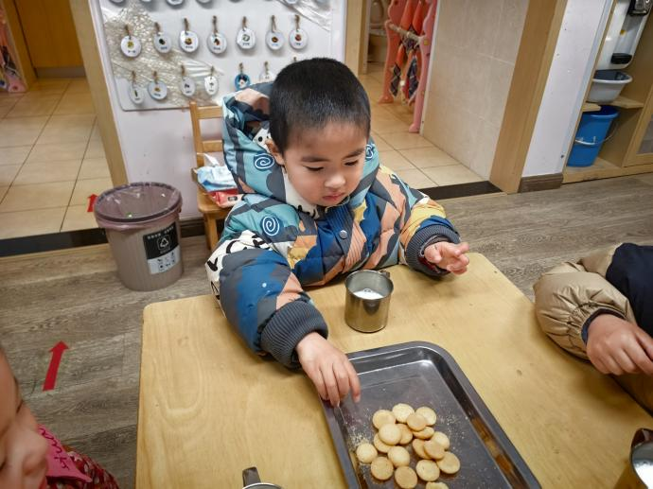 | 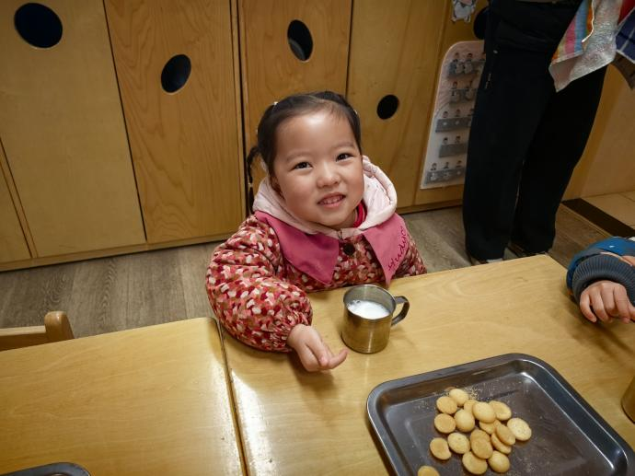
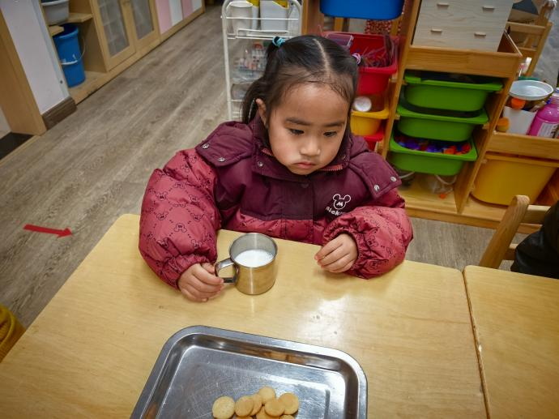 | 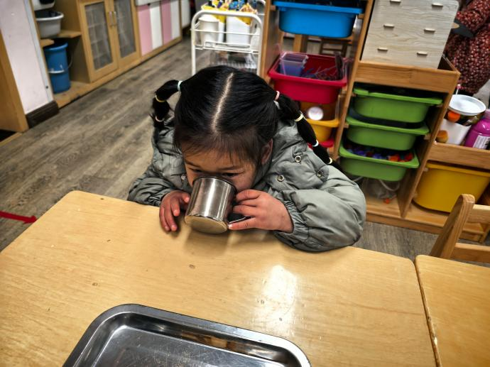

户外活动
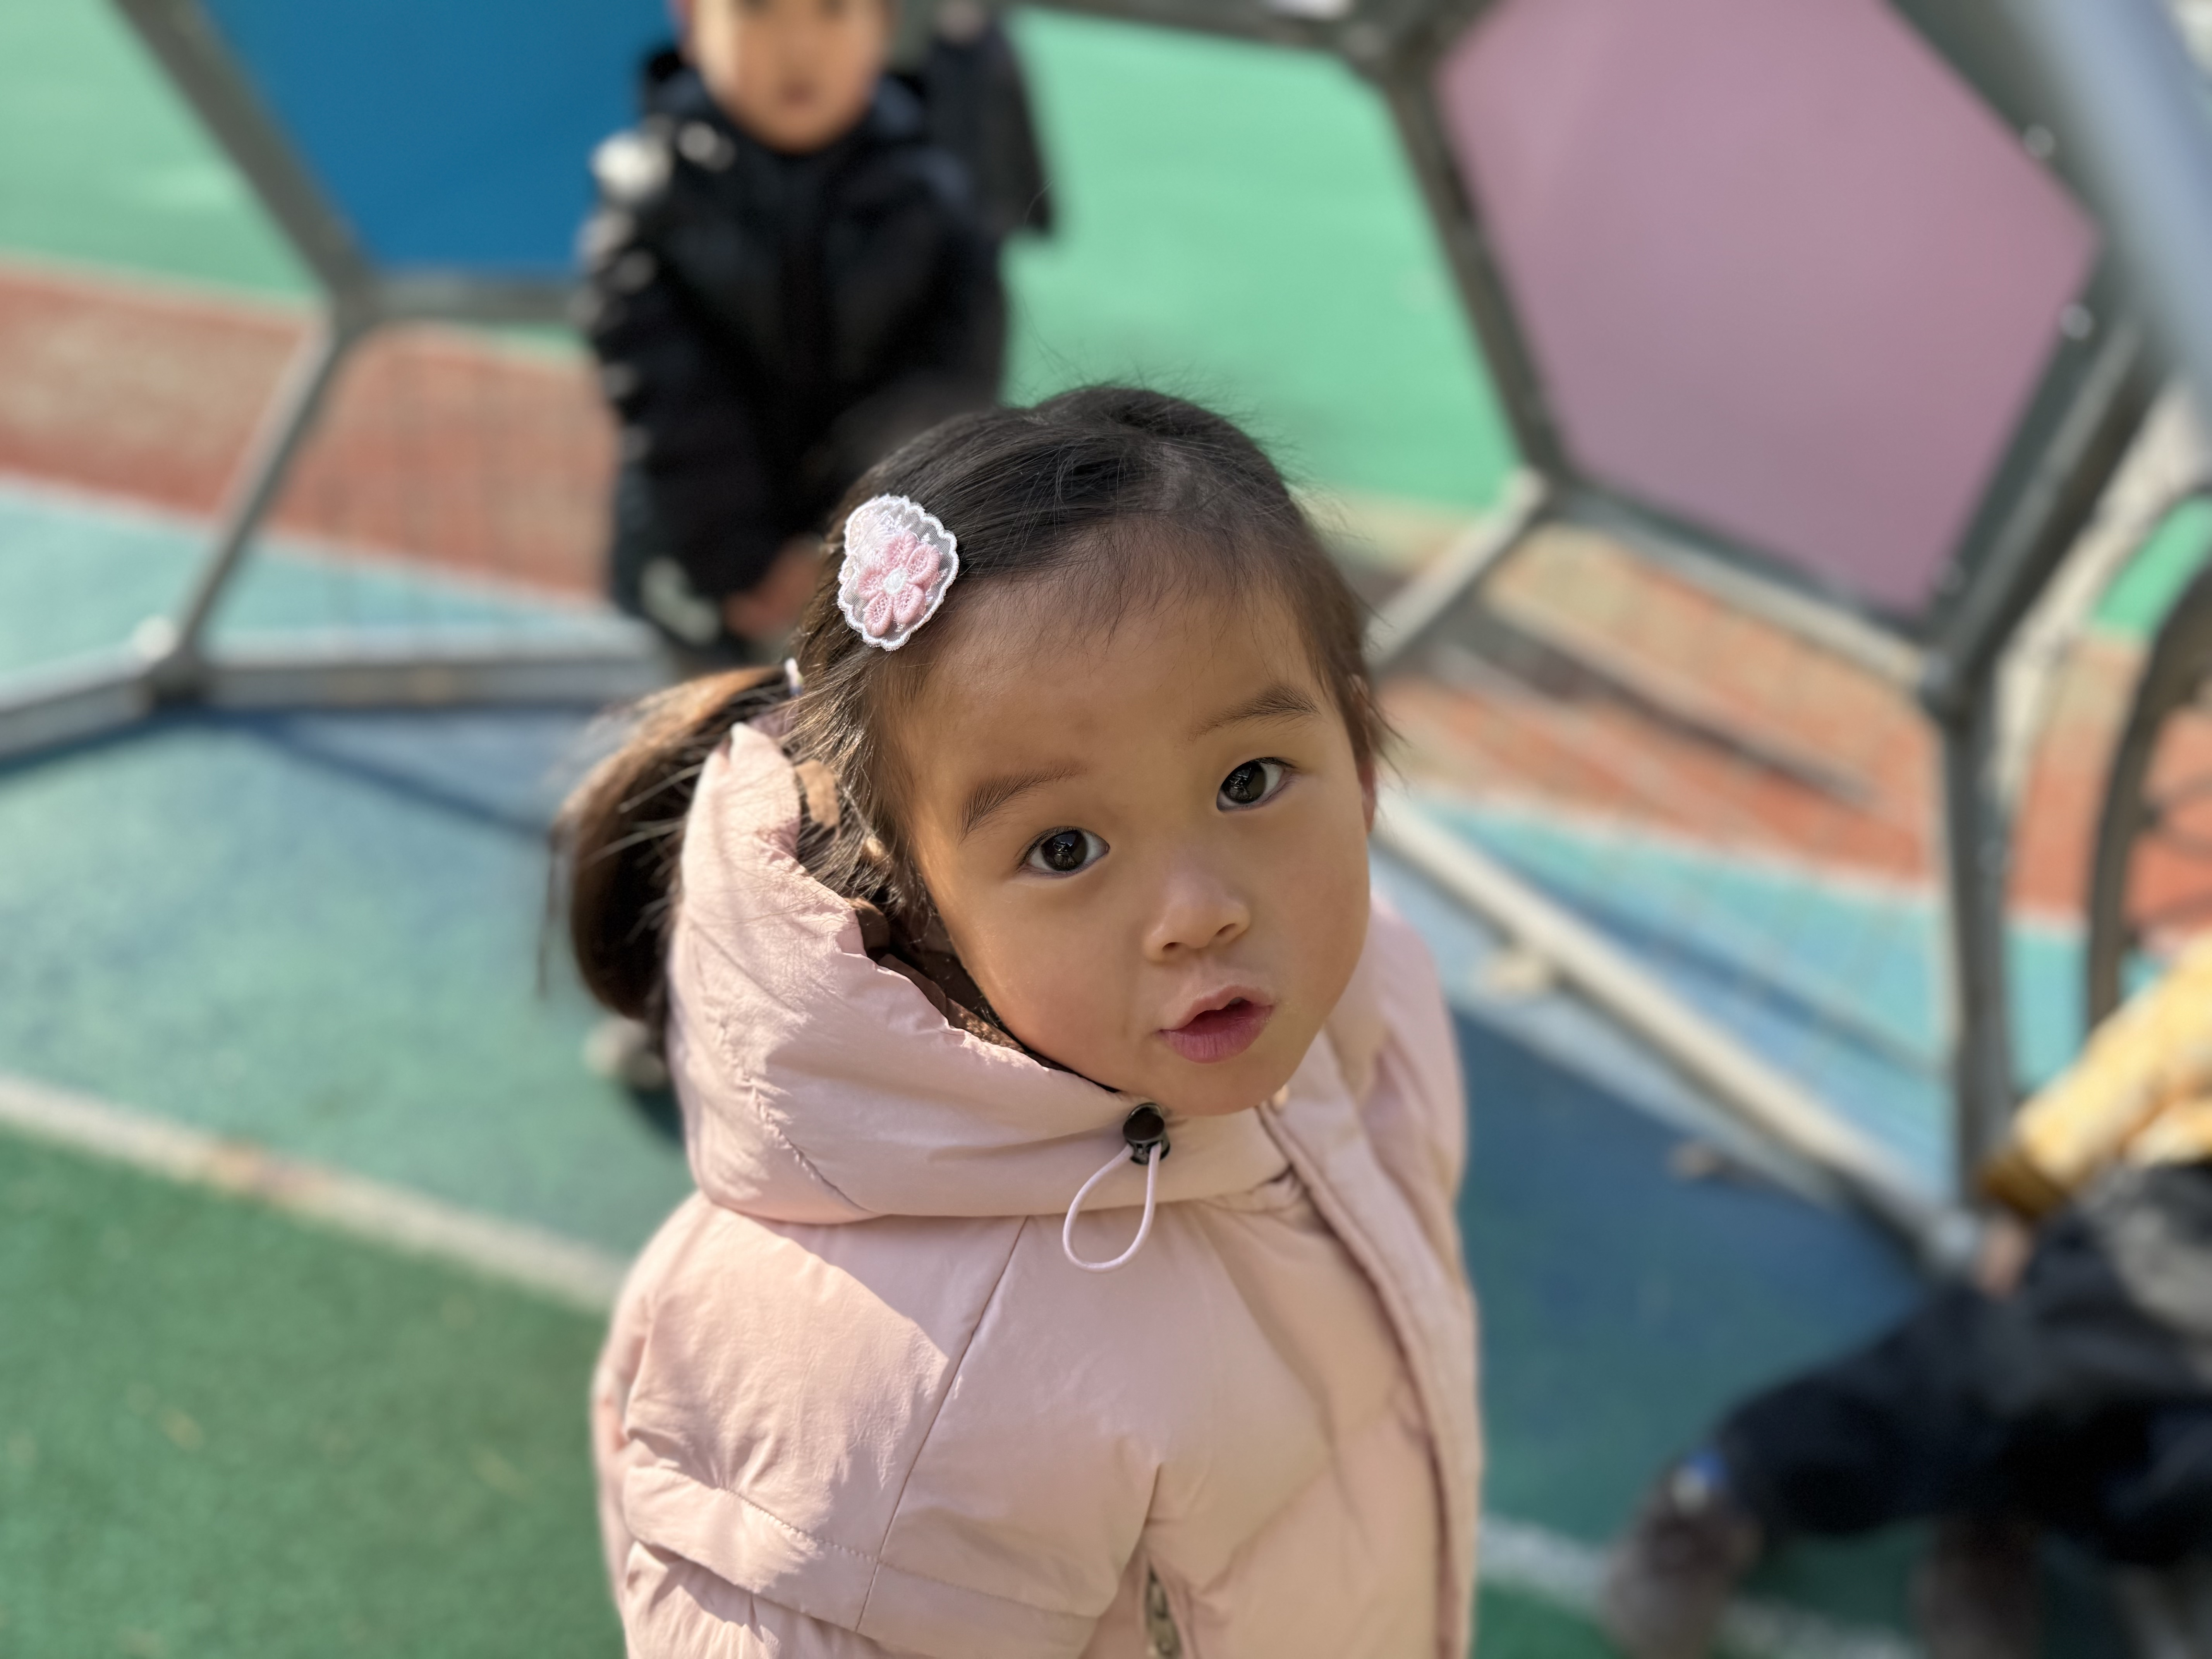 | 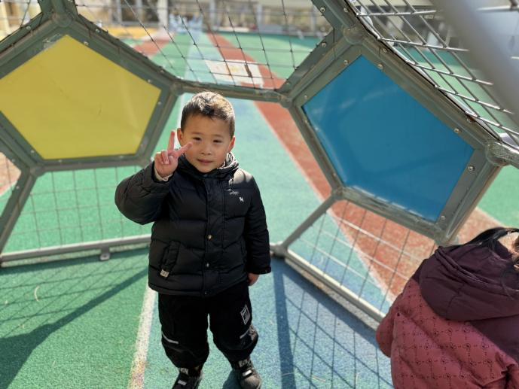
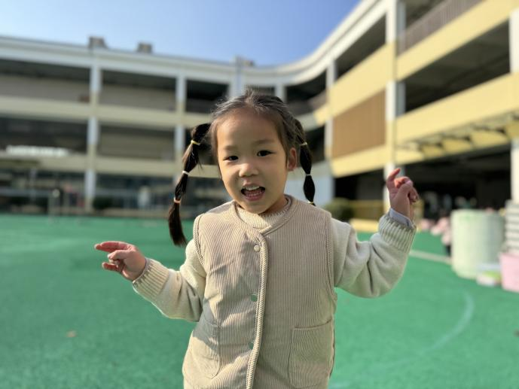 | 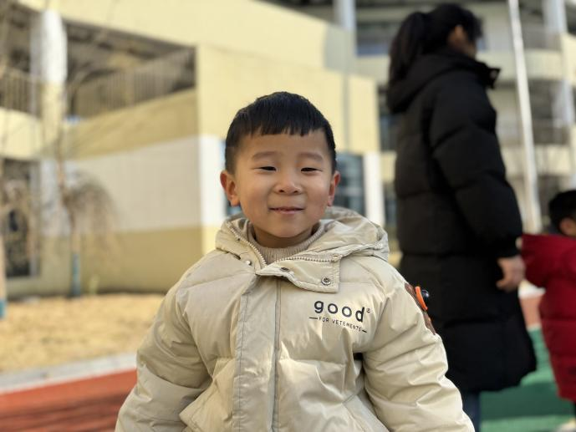

集体活动—早睡早起身体好
《早睡早起身体好》是一个健康活动，早睡早起是一种健康、科学的生活方式，这种生活方式能让我们的身体各个器官在固定的时段内有规律地得到休息和调整，从而保证我们身体的健康，本次活动主要通过一段视频来引导幼儿了解这一良好的生活方式，知道我们大家要养成早睡早起这一良好的习惯。

温馨提示
✈小朋友来园的路上要注意安全哦。
✈有部分小朋友的指甲有点长，回去后修剪一下。
✈各位家长大家好，我们实行分时间段来园，我们小班入园时间是8点15分，不上延时班的放学时间是15点33分，上延时班的放学时间是16点33分，请大家根据时间安排接送人员准时接送孩子，感谢配合！

